中山市陈星海医院有限公司
办公设备一批采购

第一部分、邀请函
中山市陈星海医院有限公司现对办公设备一批采购，欢迎符合资格条件的供应商参加。公示期为三个工作日（自2022年9月7日至2022年9月9日），文件下载网址：陈星海医院网页。
一、采购项目编号：
二、采购项目名称：办公设备一批采购
三、采购项目内容：
（一）本项目采购以《用户需求书》的规定为准，响应供应商必须对本项目要求的全部内容进行报价，一次报价。
（二）本项目不允许提交备选方案。
（三）本项目不接受联合体报价。
四、合格供应商资格要求：
参加本项目的供应商除应具备《政府采购法》第二十二条供应商资格条件外，还必须符合下列要求：
（一）响应供应商必须在中华人民共和国注册的具有独立民事责任的企业法人或其他组织；
（二）响应供应商须在广东省内设有固定的售后服务机构；
（三）本项目提供的所有复印件需加盖公章。
五、供应商报名要求：
符合资格的供应商只须于2022年9月9日中午11：00前将报价表和相关响应文件一并发到邮箱：3086887993@qq.com（请注明项目名称）逾期无效。
六、采购人名称、地址和联系方式：
联系人：周小姐
联系电话：0760-22279340 传真号码：0760-22278031
联系地址：中山市小榄镇竹源公路18号
E-MAIL：cxhyy-hospital@163.com
中山市陈星海医院有限公司
2022年9月7日

用户需求书（邮箱请注明项目名称）
序号 | 名称 | 品牌 | 参数 | 数量 | 单价 | 金额
1 | 组装电脑 | 组装 | 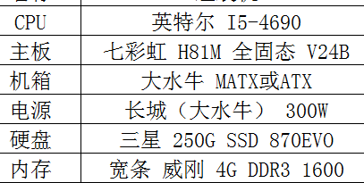 | 2
2 | 原装电脑 | 戴尔 | 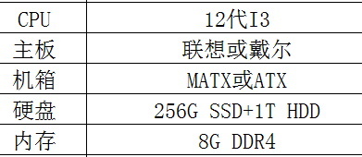 | 2
3 | 电脑显示器 | 华为 | S24 IPS 75Hz | 4
4 | 黑白激光一体机 | 华为 PixLab X1 | 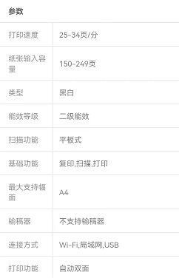 | 1
5 | 多功能一体机 | 惠普 Laser MFP 138pnw | 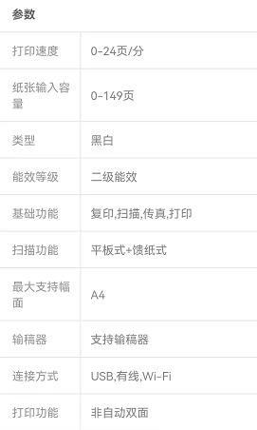 | 1
6 | 碎纸机 |  |  | 1
含税含运费合计：

供应商：（盖章）
联系人：
电话：

